1. Windows Task Manager

A Windows Task Manager használatakor megnéztem mik azok a programok amelyek futnak a számítógép működése közben ugyanis 50-77% között mozog a RAM a gép használata során.
Észrevettem, hogy sok programot hiába zárok be egy-egy háttérben futó része használja a memóriát.
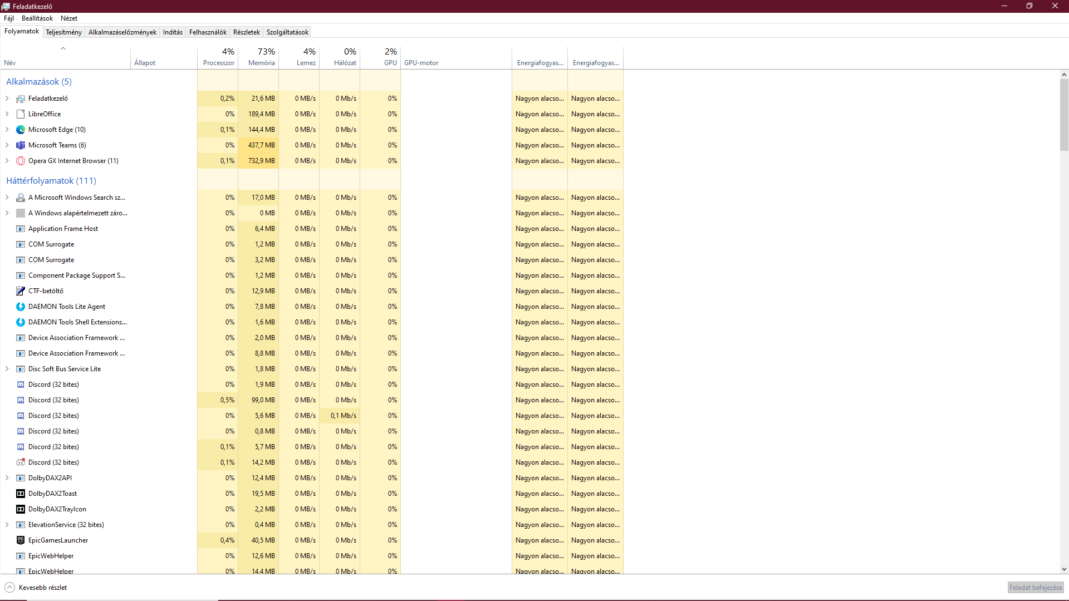
2.Sysinternals

File and Disk Utilities (Disk Wiew):
Sajnos valamiért nem futott megfelelően
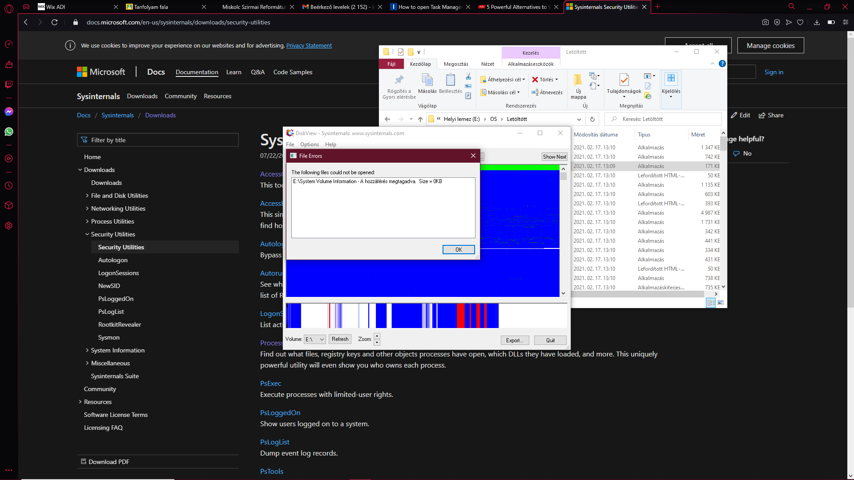
Network Utilities (TCP Wiew):

Megmutatja a különböző processzek bájt forgalmát, státuszát,helyi címét és portját,stb…
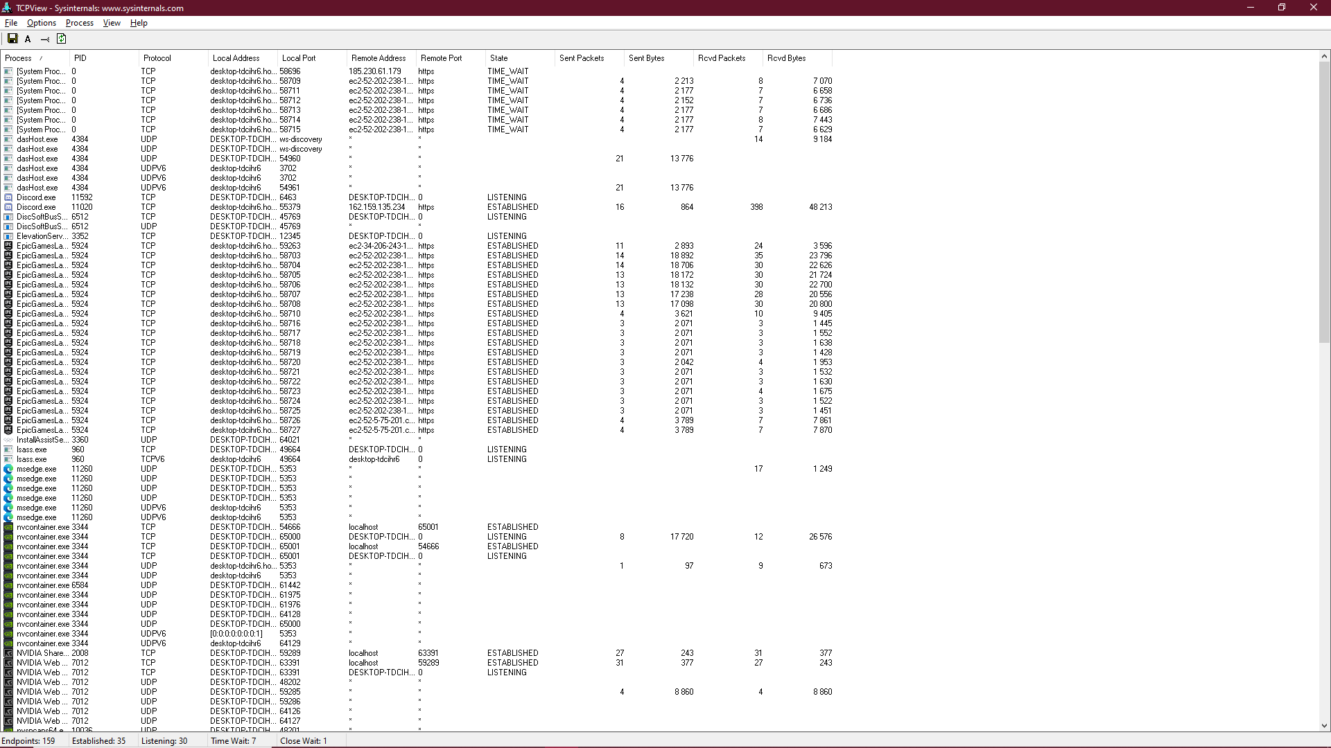

Process Utilities (Process Explorer):
A különböző processzek CPU használatát, memória használatát és a hozzá tartozó cég nevét.
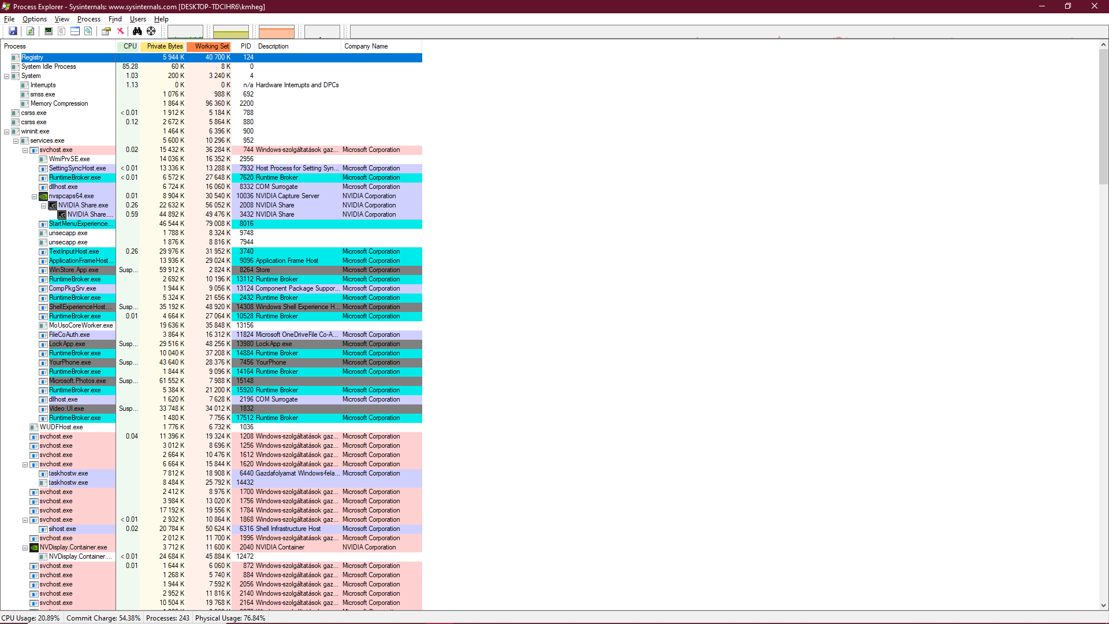

Security Utilities (AccesEnum):
Megmutatja ki férhet hozzá az adott mappához.

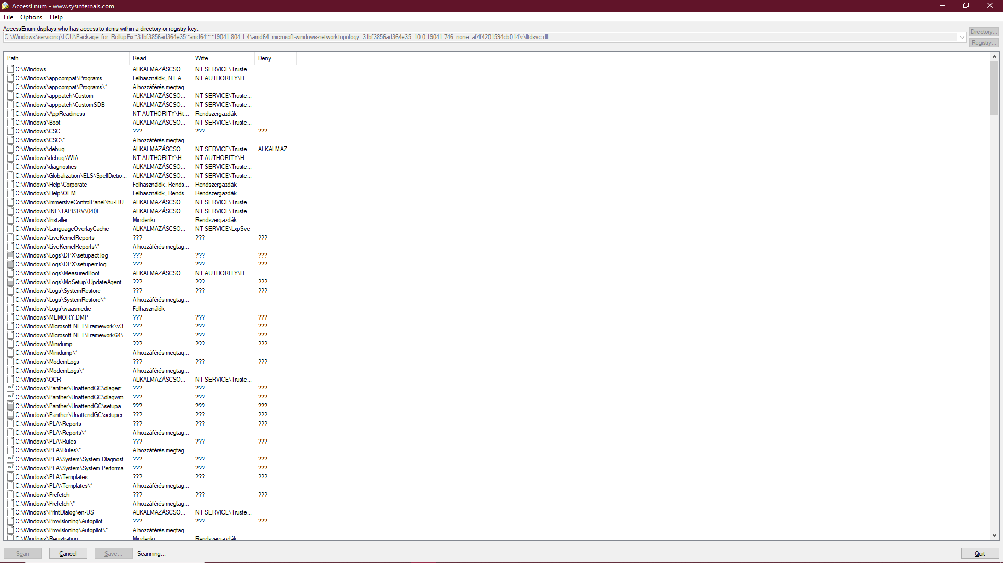

Information Utilities(Autorun):
A különböző programok elérési útját, kiadóját, leírását és hogy talált-e vírust.
